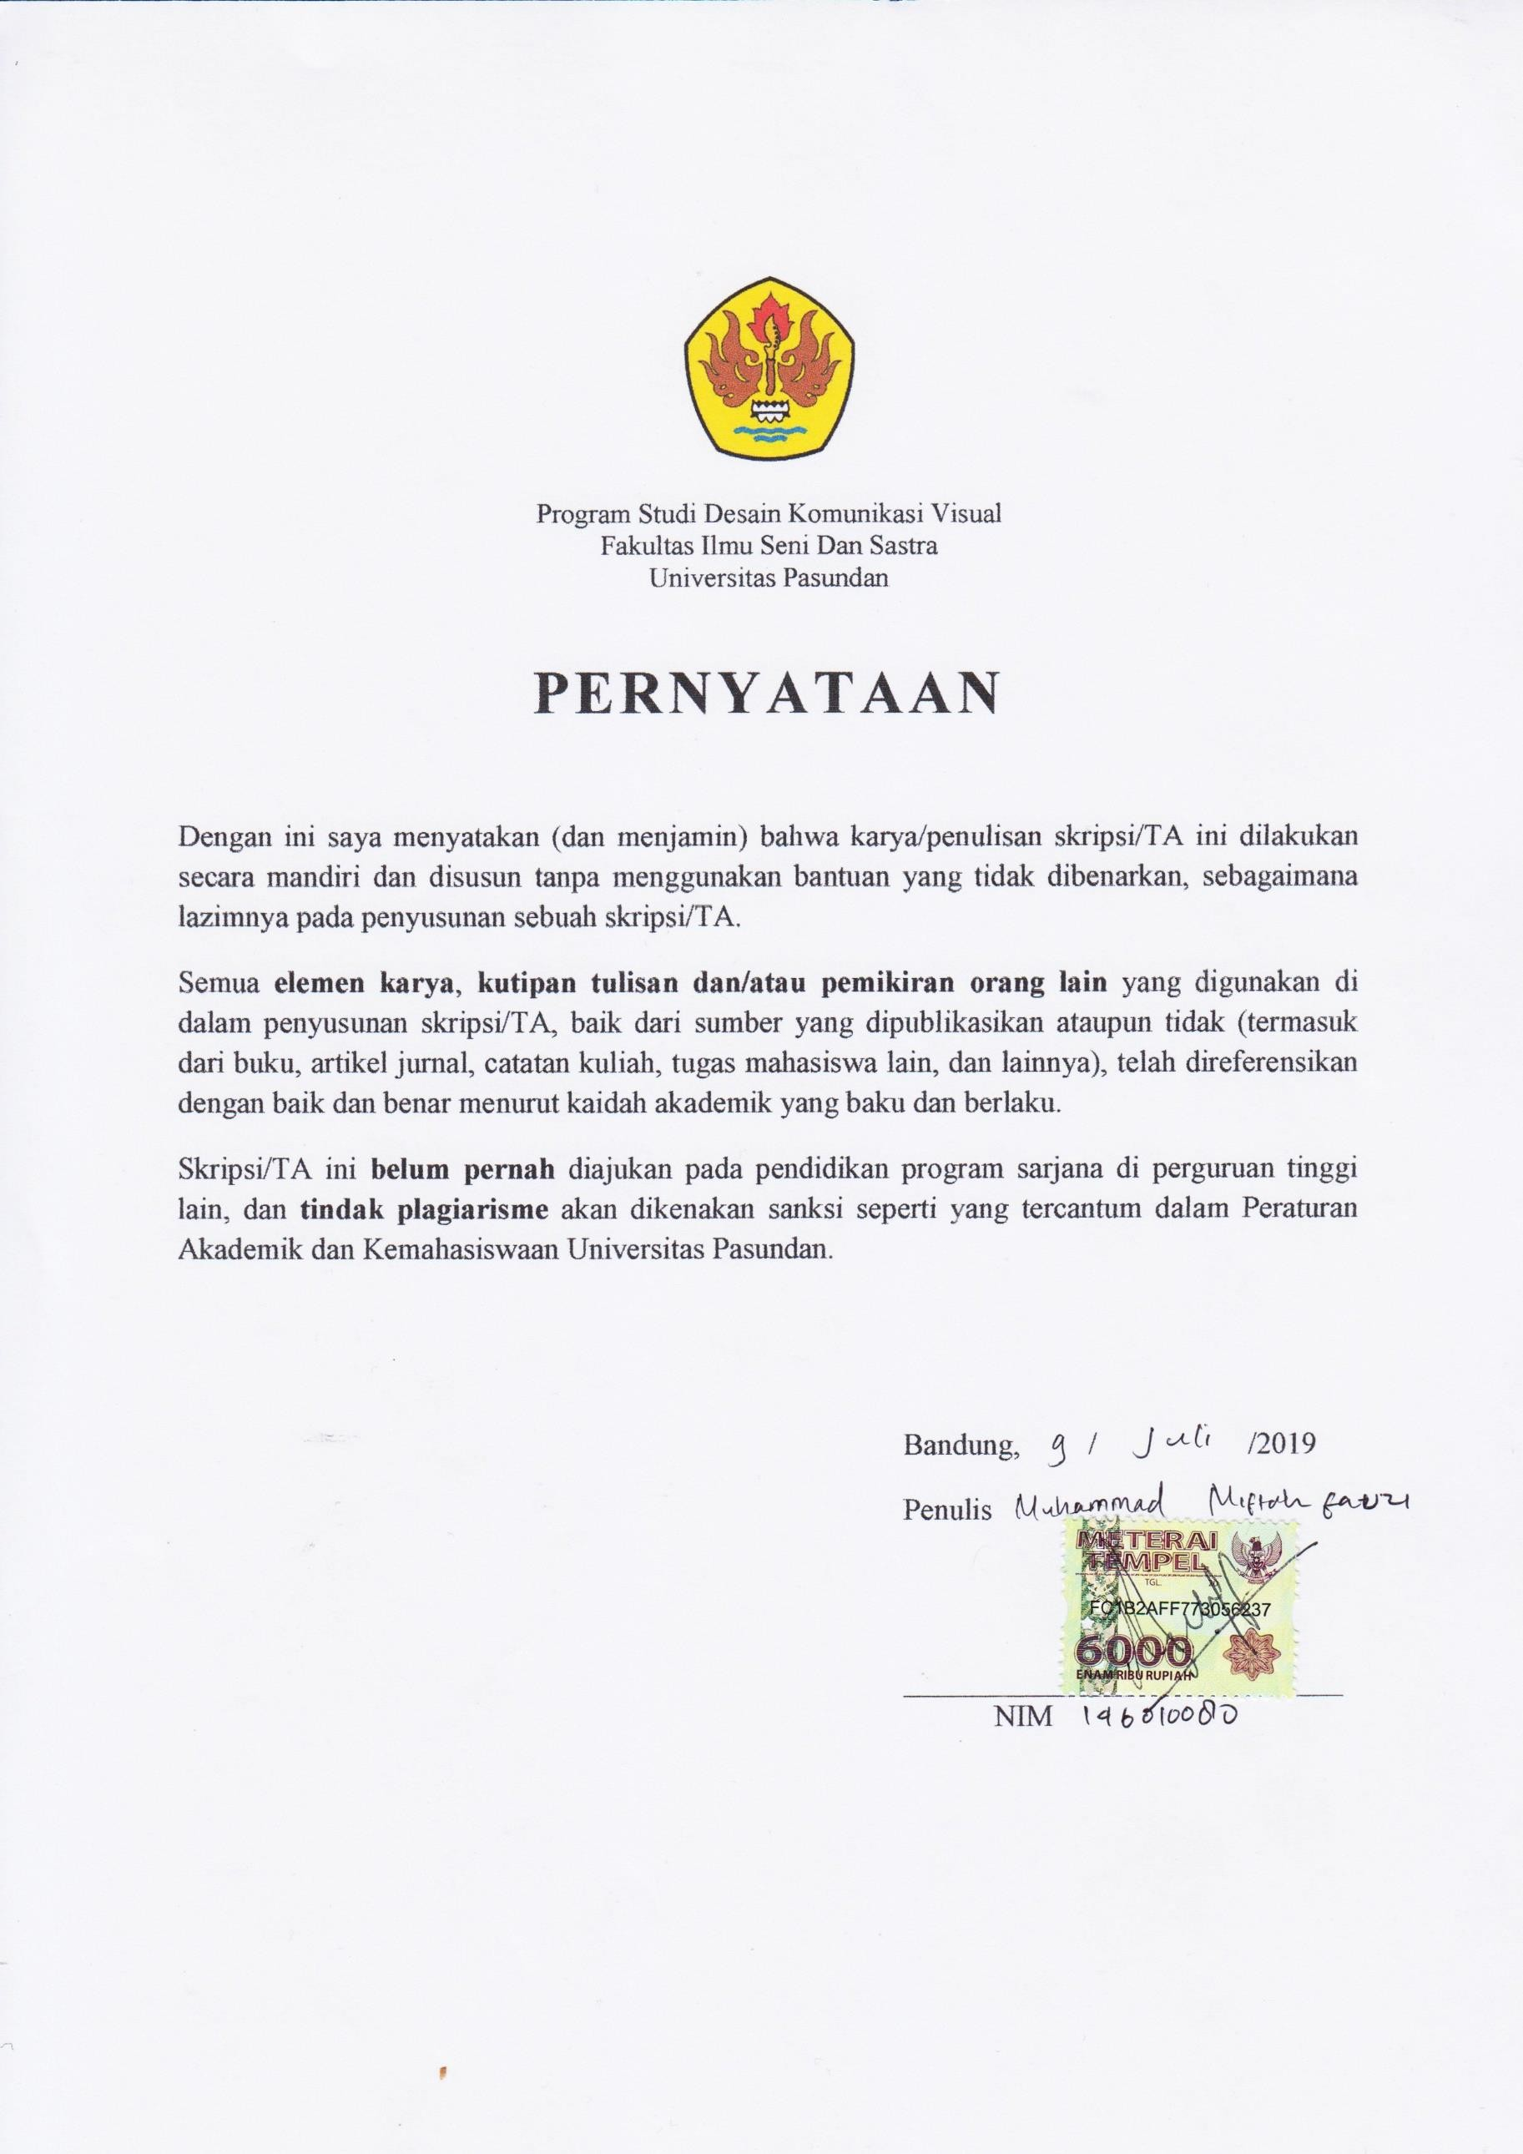
ii Universitas Pasundan

HALAMAN PENGESAHAN

Pengaryaan ini diajukan oleh :

Nama : Muhammad Miftah Fauzi
NPM : 146010080
Program Studi : Desain Komunikasi Visual
Judul Pengaryaan : Perancangan Kampanye Sosial Mengurangi Diskriminasi Terhadap Perempuan Bercadar

Telah berhasil dipertahankan di hadapan Dewan Penguji dan diterima sebagai bagian persyaratan yang diperlukan untuk memperoleh gelar Sarjana (Seni) pada Program Studi Desain Komunikasi Visual, Fakultas Ilmu Seni dan Sastra, Universitas Pasundan.

Pembimbing I | : Drs.H. Waska Warta, M.M. | [ ]
Pembimbing II | : Adi Surahman,. S.Sn,. M.Ds | [ ]

DEWAN PENGUJI

- Adi Surahman,. S.Sn,. M.Ds [ ]
- Tata Kartasudjana,. S.Sn,. M.Ds [ ]
- Fadhly Abdillah,. S.Sn,. M.Ds [ ]
- Gelar Anugrah,.S.Sn [ ]

Ditetapkan di : Bandung Tanggal : 23 Juli 2019

  - Universitas Pasundan

HALAMAN PERNYATAAN
PERSETUJUAN PUBLIKASI TUGAS AKHIR UNTUK KEPENTINGAN AKADEMIS

Sebagai sivitas akademik Universitas Pasundan, saya yang bertanda tangan di bawah ini:
Nama : ...................................................................................................

NPM : ...................................................................................................

Program Studi : ...................................................................................................

Departemen : ...................................................................................................

Fakultas : ...................................................................................................

Jenis karya : Pengaryaan

demi pengembangan ilmu pengetahuan, menyetujui untuk memberikan kepada Universitas Pasundan Hak Bebas Royalti Noneksklusif (Non-exclusive Royalty- Free Right) atas karya ilmiah saya yang berjudul:

Perancangan Kampanye Sosial Mengurangi Diskriminasi Terhadap Perempuan Bercadar
beserta perangkat yang ada (jika diperlukan). Dengan Hak Bebas Royalti Noneksklusif ini Universitas Pasundan berhak menyimpan, mengalih media/format- kan, mengelola dalam bentuk pangkalan data (database), merawat, dan mempublikasikan tugas akhir saya selama tetap mencantumkan nama saya sebagai penulis/pencipta dan sebagai pemilik Hak Cipta.
Demikian pernyataan ini saya buat dengan sebenarnya.

Dibuat di ............................

Pada tanggal .......................................

Yang menyatakan

(..........................................................)

  - Universitas Pasundan

ABSTRAK

PERANCANGAN KAMPANYE SOSIAL UNTUK MENGURANGI DISKRIMINASI TERHADAP PEREMPUAN

Oleh:
Muhammad Miftah Fauzi

(Desain Komunikasi Visual, Fakultas Ilmu Seni dan Sastra, Universitas Pasundan)

Cadar dalam bahasa Arab disebut juga dengan niqob, dan cadar sendiri artinya adalah kain penutup wajah, hukum memakai cadar hukumnya adalah sunnah bagi perempuan yang ingin mengenakannya. Dalam kehidupan bermasyarakat sikap dan pandangan masyarakat terhadap seseorang yang bercadar ditemukan tindakan diskriminasi, pandangan negatif, dan kesalahpahaman terhadap penggunaan cadar, sebagian masyarakat yang masih menganggap orang bercadar mempunyai faham radikal, jaringan teroris, tidak suka bersosialisasi dan pola pikir masyarakat yang meghakimi secara sepihak tanpa mengetahui maksud dan tujuan mereka bercadar, yang pada akhirnya ada kesenjangan sosial diantara mereka. Dengan adanya persepsi, prasangka dan pemberian atribut sosial yang negatif terhadap keberadaan perempuan bercadar, mereka juga akan mengalami kesulitan untuk bergabung dan bersosialisasi dalam masyarakat. Tujuan dari penelitian ini adalah mengurangi tindakan diskriminasi terhadap perempuan bercadar, dan membangun citra yang baik dari yang bercadar, agar terjalin komunikasi yang lebih baik di antara mereka. Metode penelitian ini dilakukan dengan metode kualitif dengan wawancara, observasi, dan studi literatur. Metode perancangan yang digunakan dengan pendekatan visual ilustrasi sederhana yang menampilkan sisi baik dari seseorang yang bercadar. Hasil dari perancangan ini adalah sebuah kampanye sosial yang menyuarakan tentang mengurangi diskriminasi terhadap perempuan bercadar dengan pendekatan gaya visual secara ilustrasi.

Kata kunci: Cadar, Diskriminasi, Kampanye Sosial, Ilustrasi

  - Universitas Pasundan

ABSTRACK

SOCIAL CAMPAIGN TO REDUCE THE DESIGN OF DISCRIMINATION AGAINST WOMEN
By:
Muhammad Miftah Fauzi

(Visual Communication Design, Faculty of Art and Literature, Pasundan University)

The Arabic veil is also called Niqob, and the veil itself means that the fabric of the face covers, the law to wear the sunnah of a veil for women who want to use it. In the life of community attitudes and views on someone who found the attitudes of discrimination, negatif views, and unfamiliarity to the user veil. As a community think the veiled people have radical understanding, terrorist networks, dislike socializing and the mindset of society that judges unilaterally without knowing their intentions and objectives are veiled, and in the end there are social solitude among them, With the existence of women with a veil they will also have difficulties to join and socialize in sociaty. The purpose of this research is to prey on the action of discrimination against women with a veil and to build a good image of the veiled, to be established good communication between them. This methods with interviews, observations and literature studies. The design method used with a simple, illustrated visual approach that is the right side of a veiled one. The result of this design is a social campaign that voices on reducing discrimination against women`s vail with visual and ilustration approacing.

Keywords: veil, discrimination, social campaigns, illustration

  - Universitas Pasundan

KATA PENGANTAR

Puji syukur penulis panjatkan kehadirat Allah SWT karena dengan rahmat dan karunia-Nya tugas akhir ini dapat diselesaikan. Tak lupa syalawat serta salam tercurahkan kepada Nabi Muhammad SAW yang senantiasa memberi suri tauladan kepada umatnya untuk selalu bekerja keras, berusaha, dan terus berdo’a. Laporan ini disusun untuk memenuhi salah satu syarat menempuh ujian sidang sarjana pada Program Studi Desain Komunikasi Visual, Fakultas Ilmu Seni dan Sastra, Universitas Pasundan.
Laporan ini berjudul Perancangan Kampanye Sosial Mengurangi Diskriminasi Terhadap Perempuan Bercadar. Penelitian ini bertujuan untuk mengetahui tentang fakta dan tujuan cadar sebenarnya dan mengatahui sumber masalah dan bagaimana cara menjawab masalah dengan tepat.
Penulis menyadari sepenuhnya bahwa laporan ini tidak terlepas dari kekurangan, baik dari segi isi maupun dari segi bahasa, karena keterbatasan yang penulis miliki. Oleh sebab itu, kritik dan saran dari pembaca sangat penulis harapkan untuk perbaikan pada masa yang akan datang.
Semoga laporan ini dapat bermanfaat bagi semua pihak.

Bandung, Juli 2019

Penulis

  - Universitas Pasundan

UCAPAN TERIMA KASIH

Saya mengucap terima kasih banyak atas bantuan, binaan dan bimbingan dari berbagai pihak, sehingga saya dapat menyelesaikan pengaryaan ini, ucapan terima kasih banyak yang sebesar-besarnya ini saya sampaikan kepada:
- Bapak Drs.H. Waska Warta, M.M. dan Bapak Adi Surahman,. S.Sn,. M.Ds sebagai dosen pembimbing dan Bapak Fadhly Abdillah,. S.Sn,. M.Ds sebagai reader yang telah banyak membantu dengan meluangkan waktunya, dari tenaga dan pikiran untuk membimbing, dan memberikan masukan, kritik dan juga saran sehingga pengaryaan ini dapat terselesaikan.
- Seluruh jajaran koordinator tugas akhir/dosen DKV UNPAS khususnya yang telah banyak membantu dan juga ikut membimbing dan serta memberikan masukan dan juga rujukan dalam pengerjaan pengaryaan ini.
- Orangtua, keluarga, dan saudara yang senantiasa memberikan banyak dukungan yang tampa hentinya setiap hari, sehingga saya dapat menyelesaikan pengaryaan Tugas Akhir ini
- Seni Ida Fazriah, Yani Suminda, Dextrinida Caturhidotullah Koesumadewa, Luthfi Nurwildana Putra, yang selama proses menjelang pengkaryaan telah memberikan bantuan arahan dan saran sehingga pengaryaan ini dapat terselesaikan.
- Ibnu Syahid, Reza Fahlevy, Deni Sulaeman, Erdi Aprianto Pratama, Nadira Rizka D, Nabilla Adzani, Karlina Dian A, yang selama proses menjelang pengkaryaan Tugas Akhir serta selama perkuliahan senantiasa menjadi rekan- rekan dalam berdiskusi dan bertukar pikiran, membantu dalam proses pengaryaan.
- Rekan-rekan mahasiswa DKV UNPAS angkatan 2014 yang telah menemani perjalanan perkuliahan sejak masa awal hingga akhirnya sampai ke tahap Tugas akhir. Dan Juga tidak lupa ucapan terimakasih ini disampaikan kepada seluruh peserta tugas akhir periode 38 yang senantiasa membantu memberikan masukan serta kritikan dan saran dalam pengaryaan

  - Universitas Pasundan

DAFTAR ISI

HALAMAN PENGESAHAN i
HALAMAN PERNYATAAN ii
ABSTRAK iii
ABSTRACT iv
KATA PENGANTAR v
DAFTAR ISI vii
DAFTAR GAMBAR ix
DAFTAR TABEL x
BAB I PENDAHULUAN
  - Latar Belakang Masalah 1
  - Identifikasi Masalah 3
  - Rumusan Masalah 3
  - Batasan Masalah 3
  - Maksud dan Tujuan 3
  - Manfaat Penelitian 3
  - Kerangka Perancangan 4
  - Metodologi 5
    - Metode Penelitian 5
    - Metode Perancangan 6
  - Sistematika Penulisan 6
BAB II LANDASAN TEORI
  - Kampanye Sosial 8
2.1.1 Desain Komunikasi Visual 8
    - Elemen Desain 8
    - Tipografi 9
    - Warna 9
    - Tagline 10
    - Event… 10
  - Teori Pendukung 11
2.2.1.Cadar 11
2.2.2 Stereotip 11
2.2.3. Diskriminasi 11
BAB III DATA DAN ANALISA
  - Data Permasalahan 12
    - Observasi 15
    - Wawancara 16
    - Analisis Permasalahan 19
  - Data Target… 20
    - Analisis Target… 22
vii Universitas Pasundan
    - Referensi Visual 21
    - Bagan Preferensi Visual 21
  - What To Say 27
  - Solusi 27
BAB IV KONSEP PERANCANGAN
  - Strategi Komunikasi 28
  - Strategi Visual 30
    - Tipografi 35
    - Warna 36
    - Strategi Verbal 35
  - Konsep Media 37
    - Media Utama. 38
    - Media Pendukung. 39
  - Visualisasi 39
    - Media Cetak. 39
    - Media Event 47
    - Media Marchandise 51
    - Media Digital… 53
  - Perincian Biaya 59
BAB V PENUTUP
  - Kesimpulan 60
  - Saran 61

DAFTAR PUSTAKA

- Universitas Pasundan

DAFTAR GAMBAR
Gambar 1.1. Bagan Kerangka Perancangan 4
Gambar 3.1. Studi Indikator 22
Gambar 3.2. Referensi Visual 23
Gambar 3.3. Referensi Desain 24
Gambar 3.4. Referensi Media 25
Gambar 3.5. Mood Board 26
Gambar 4.1. Visual Saling Mengagumi 32
Gambar 4.2. Visual Tokoh Agama 32
Gambar 4.3. Elemen Visual 33
Gambar 4.4. Logo Kampanye Sosial 34
Gambar 4.5. Logo Penyelenggara 35
Gambar 4.6. Logo Pendukung 35
Gambar 4.7. Warna 36
Gambar 4.8. Poster Cetak 40
Gambar 4.9. Flayer 41
Gambar 4.10. Bendera 1 Dan 2 43
Gambar 4.11. Pengaplikasian Bendera di Jalan Ganesha Lokasi 1 43
Gambar 4.12. Pengaplikasian Bendera di Jalan Ganesha Lokasi 2 44
Gambar 4.13. X banner 45
Gambar 4.14. Backdroup 46
Gambar 4.15. Spanduk 47
Gambar 4.16. Tenda 48
Gambar 4.17. Booth 49
Gambar 4.18. Photo booth 50
Gambar 4.19. New Media 51
Gambar 4.20. Stiker 52
Gambar 4.21. Pin 52
Gambar 4.22. Poster Digital 53
Gambar 4.23. Dukungan Untuk Perempuan Bercadar 54
Gambar 4.24. Tvc 57
Gambar 4.25. Website 58

- Universitas Pasundan

DAFTAR TABEL
Tabel 3.1. Tabel Kesamaan Kebiasaan Target 21
Tabel 4.1. Storyboard 55
Tabel 4.2. Biaya Bahan Untuk Event 59

- Universitas Pasundan

DAFTAR LAMPIRAN

Lampiran Pertanyaan Wawancara .…………………………………………….....A Lampiran Dokumentasi Target Perempuan Bercadar…………………..….……....B Lampiran Dokumentasi Yang Belum Mengenal Perempuan Bercadar...….…........C Lampiran Dokumentasi Target Yang Mempunyai Teman Bercadar........................D Lampiran Media Utama ……………………………………………….....…...........E Lampiran Media Pendukung…………………………………………………….….F

- Universitas Pasundan

